南政文〔2024〕479号

南安市人民政府
关于福建邦特鞋服有限公司
“2024·6·26”火灾事故调查报告的批复

市消防救援大队：
《南安市消防救援大队关于福建邦特鞋服有限公司“2024.6.26”火灾事故调查报告的请示》（泉南消〔2024〕55号） 收悉，经研究，批复如下：
一、原则同意事故调查组对本起事故的原因分析、性质认定和对相关责任单位、责任人员处理意见及事故防范整改措施建议。
二、美林街道办事处要深刻吸取此次火灾事故教训，深入开展消防安全隐患排查整治工作，大力宣传消防安全知识，做好消防安全培训，防止类似事故再次发生。
三、市消防救援大队要发挥好消安委平台作用，抓紧督促落实事故相关责任单位和人员的处理。

附件：福建邦特鞋服有限公司“2024·6·26”火灾事故调查报告

南安市人民政府
2024年11月18日
（此件主动公开）

附件

福建邦特鞋服有限公司
“2024·6·26”火灾事故调查报告

2024年6月26日20时55分许，福建邦特鞋服有限公司发生火灾，过火面积约3200平方米，直接财产损失约180万元，未造成人员伤亡。
根据《中华人民共和国安全生产法》《中华人民共和国消防法》《生产安全事故报告和调查处理条例》（国务院令第493号）、《火灾事故调查规定》（公安部令121号）《泉州市火灾事故调查处理规定》（泉政办〔2022〕50号）等有关规定，根据市委市政府领导的指示，市消防救援大队牵头成立由市纪委监委、公安局、城管局、应急局、市场监管局、住建局、政务服务中心、消防救援大队、美林街道办事处等部门人员组成的福建邦特鞋服有限公司“2024·6·26”火灾事故调查组（以下简称“事故调查组”），依法开展事故调查工作。
事故调查组坚持科学严谨、依法依规、实事求是、注重实效和“四不放过”原则，通过现场勘验、调查询问、实地走访、调阅相关档案资料等方式，查明了事故发生经过、原因、人员伤亡情况、直接经济损失以及有关单位、场所和人员存在问题，认定了事故性质和责任，提出了对有关单位和责任人员的处理建议，并针对事故暴露出的问题提出了整改和防范措施。
一、基本情况
（一）起火建筑基本情况
福建邦特鞋服有限公司位于南安市美林街道，建筑呈“U”形，由西至东分为A栋、B栋，A栋建筑共6层（一层为冲裁车间，二层为针车车间，三层为成型车间，四至六层为仓库），为钢筋混凝土结构，建筑占地面积约1530㎡，总建筑面积约9180㎡；B栋建筑共6层（一层为原材料仓库，二层闲置，三层为成型车间，四至六层为仓库），一层至五层为钢筋混凝土结构，六层为钢结构，建筑占地面积约882㎡，总建筑面积约5292㎡。该公司东侧为民房，南侧为空地及宿舍楼，西侧为道路及民房，北侧为内院。
（二）有关单位场所情况
福建邦特鞋服有限公司，地址：南安市美林街道，法定代表人：傅某丰。
（三）起火建筑消防设施情况
起火建筑为福建邦特鞋服有限公司，场所内设有灭火器、室内消火栓、应急照明灯、疏散指示标志。
二、事故经过及应急救援情况
（一）事故发生经过
1.经查看视频监控画面，北京时间2024年6月26日20时55分42秒B栋建筑墙壁出现火光影像，后持续闪烁；北京时间2024年6月26日20时56分06秒光影消失；北京时间2024年6月26日20时56分16秒光影再次出现，且逐渐增大；2.根据证人证言，北京时间2024年6月26日20时58分，报警人吴某香发现火情并报警。同一时间，部门主管陈某波、车间主任梁某鑫、业务经理杨某岳发现火情，并第一时间参与火灾扑救，直到消防救援人员到场。
（二）事故应急救援处置情况
2024年6月26日20时58分，泉州市消防救援支队指挥中心接到群众报警称，位于福建省泉州市南安市美林街道南洪路美林玉叶工业区邦特鞋服有限公司发生火灾。接警后，指挥中心立即调派辖区美林消防救援站、梅山消防救援站、北峰消防救援站、吉泰消防救援站、特勤消防救援二战、江南消防救援站、城东消防救援站、霞美消防救援站、南环路消防救援站、仑苍消防救援站、青阳消防救援站、特勤消防救援一站等共计14个消防救援站、36辆消防车、190名指战员到场进行处置。该次火灾于2024年6月27日9时26分许火势被扑灭，2024年6月27日17时10分许撤离现场。
三、事故伤亡情况及直接财产损失统计
该起火灾受灾户为福建邦特鞋服有限公司，火灾主要烧毁福建邦特鞋服有限公司A、B栋四至六层建筑主体结构、成品鞋、原材料、生产机台设备等。根据当事人直接财产损失申报情况核查统计，火灾直接财产损失约180万元。
四、事故原因及事故性质
（一）起火原因。
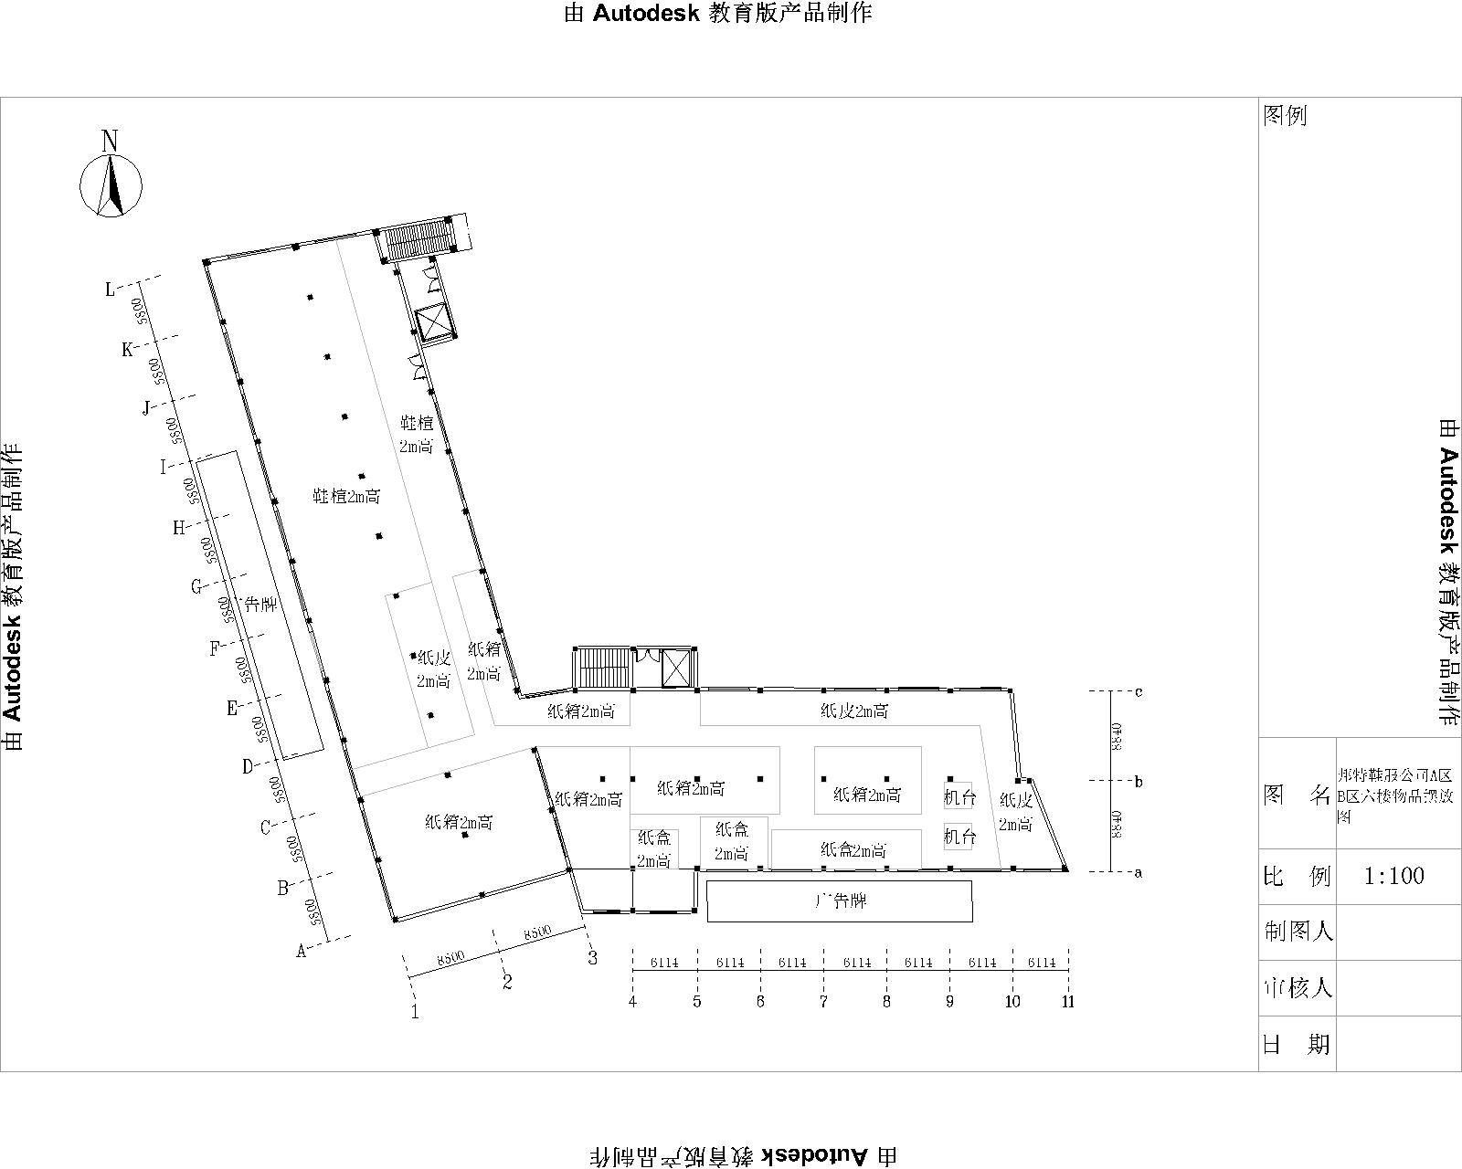
火灾发生后，事故调查组立即赶赴火场，开展火灾事故调查工作。调查人员围绕起火时间、起火部位、起火点、起火原因情况，对15名证人进行了询问调查，按照环境、初步、细项、专项的步骤对火灾现场进行勘验。经分析认定起火时间为2024年6月26日20时55分许，起火部位位于B栋建筑六层仓库轴5-7交轴a-b区域，起火点位于B栋建筑六层仓库轴交a-b区屋顶钢梁下方区域，可以排除人为放火、雷击、自燃、外来飞火、生活用火引起火灾的可能性，起火原因不排除电气线路故障引燃仓库可燃物引发火灾。
图1 福建邦特鞋服有限公司“2024·6·26”火灾平面图
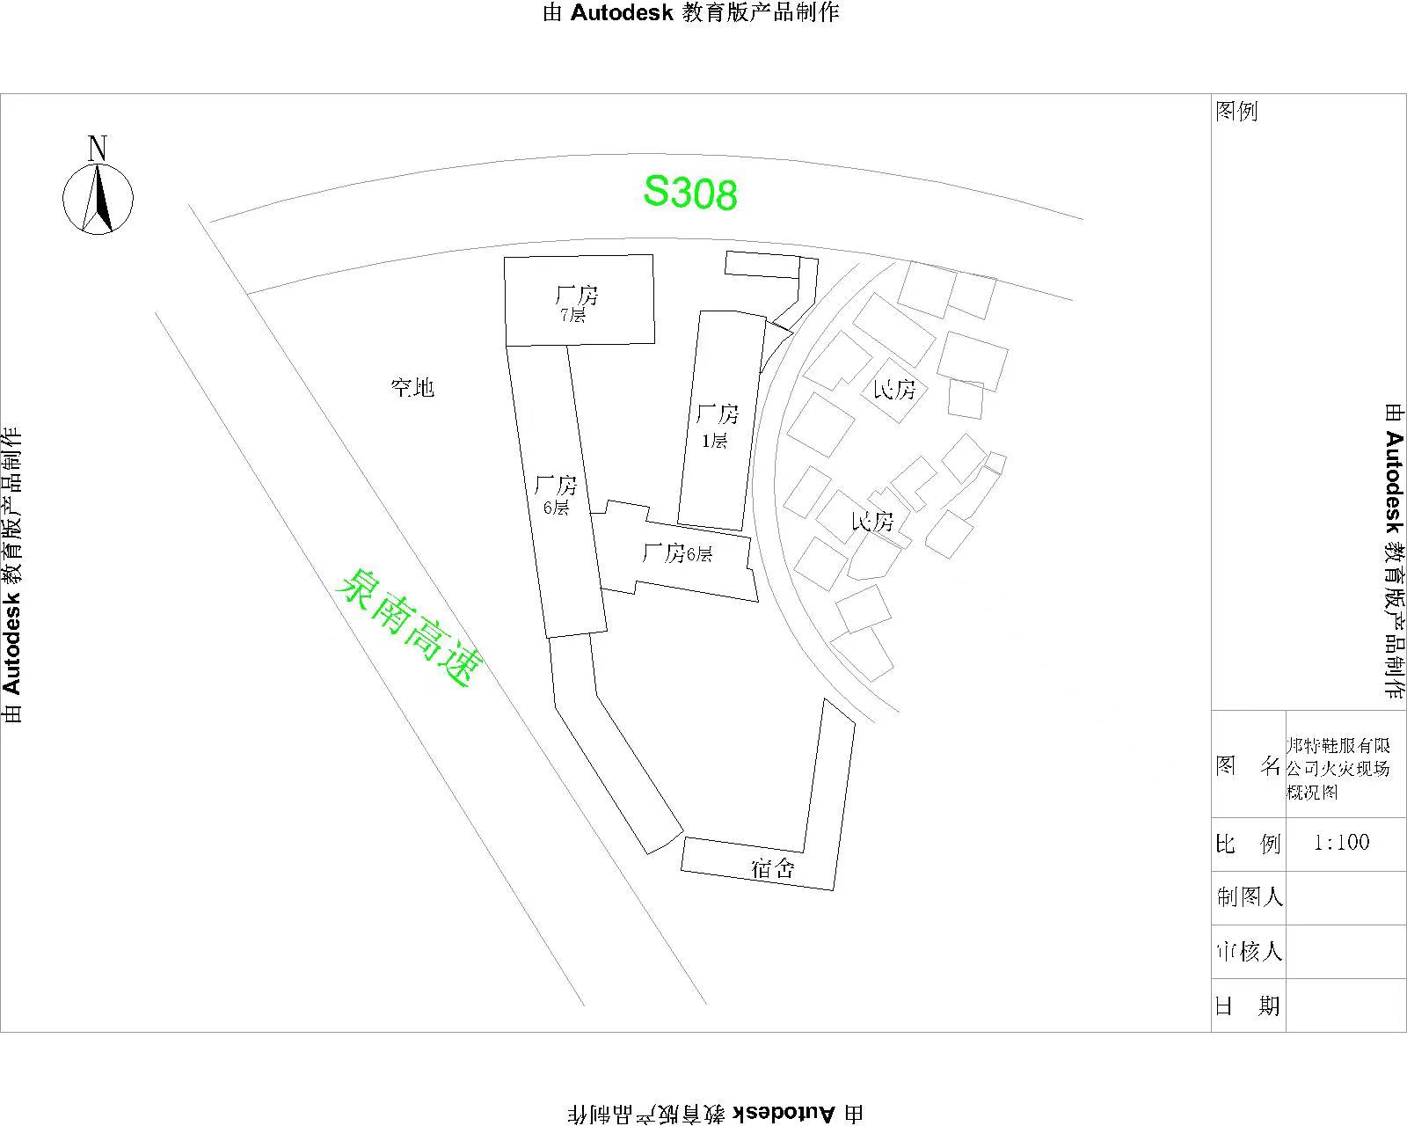
图2 福建邦特鞋服有限公司“2024·6·26”火灾现场概况图
（二）灾害成因
1.福建邦特鞋服有限公司对消防安全主体责任落实不到位，消防安全管理不规范，主要有以下几个方面问题：一是消防安全制度形同虚设。该公司对消防安全重视不够，内部防火检查、用火、用电、用气安全管理制度流于形式。二是企业消防设施配备不足。该企业共有3个消防水池，容量共计60－70吨；室内消火栓设置数量不足；未设置自动喷水灭火系统和火灾自动报警系统。三是疏散楼梯设置不规范。未设置封闭楼梯间，且时有堵塞占用现象。四是防火分区与防火分隔不规范。仓库与生产车间之间未设置独立的防火分区，仓库面积过大，防火分隔不到位。五是货物未按规范堆放。仓库内货物堆垛体积过大，未与电气线路保持有效安全距离；部分电气线路私拉乱接，未套管保护。六是存在违章搭盖。该公司A栋六楼使用泡沫夹心彩钢板进行违章搭盖。
2.美林街道办事处玉叶村委员会未认真落实消防安全网格化管理工作，组织开展防火检查和消防宣传提示不到位，未能及时发现事故建筑存在消防设施不足等问题并督促整改。
3.美林街道办事处督促、指导玉叶村委员会履行消防工作职责不力，排查发现消防安全隐患问题的能力不足，仅发现该公司存在车间内严禁烟火警示标志不足、部分消防设施前堆放货物、灭火器配备不足等显见性隐患，但未发现该企业未设置双自动系统，防火分区面积过大，防火分隔不到位，未设置封闭楼梯间等隐患问题。
（三）事故性质
经调查认定，该起火灾事故属于一般生产安全责任事故。
五、对事故有关责任人员及单位的处理建议
（一）对涉事单位场所及相关人员的处理建议
1.福建邦特鞋服有限公司。邦特鞋服厂房车间楼和综合楼于2011年开工建设，2013年年底建成，2014年年底投入使用，消防安全主体责任落实不到位，建议由市消防救援大队依法依规对福建邦特鞋服有限公司进行立案查处。
2.福建中安特安全服务有限公司（美林街道办事处于2022年9月15日至2023年9月14日聘请的第三方技术服务机构）。注册地：福建省泉州市晋江市内坑镇，法定代表人：周某专。该机构于2023年3月1日对福建邦特鞋服有限公司开展安全生产隐患排查整治，出具《企业安全检查意见》，提出13条隐患，但未排查并提出存在未设置自动喷水灭火系统和火灾自动报警系统；疏散楼梯设置不规范，未设置封闭楼梯间；防火分区与防火分隔不规范，仓库与生产车间之间未设置独立的防火分区，仓库面积过大，防火分隔不到位；货物未按规范堆放，仓库内货物堆垛体积过大，未与电气线路保持有效安全距离等影响火灾蔓延、扩散的消防安全隐患。建议由市安委办对福建中安特安全服务有限公司存在的问题进行全市通报。
（二）对负有消防监管职责有关责任单位、责任人的处理建议
1.美林街道办事处。建议由南安市消防安全委员会对美林街道办事处主要领导进行约谈；
2.美林街道玉叶村委员会。建议由美林街道办事处责令玉叶村委员会作出书面检查。
3.傅某宇，男，2021年12月任玉叶村第11网格员，具体负责美林街道玉叶村第11网格的安全巡查检查、两违日常巡查等各项日常工作。傅某宇作为玉叶村第11网格员，未定期到火灾事故建筑开展消防安全检查及两违巡查并及时发现问题，存在对辖区消防安全、两违日常监管网格化巡查工作开展不够到位、岗位职责履行不力的问题，建议由美林街道党工委对其政务警告处分。
4.傅某狮，男，中共党员，2021年10月任玉叶村党委委员，具体分管美林街道玉叶村安全生产工作。傅某狮作为玉叶村安全生产工作直接责任人，未能及时掌握辖区消防工作动态并组织开展消防安全检查、协同网格员抓好消防安全隐患的排查整改工作，存在管理不力的问题，建议由美林街道党工委对其诫勉谈话。
5.阮某端，男，美林街道办事处干部，2022年9月起任美林街道玉叶村驻村工作队长，具体负责协调、监督美林街道玉叶村各项工作落实。阮某端作为挂钩玉叶村驻村工作队长，未能及时掌握玉叶村消防工作动态并组织开展消防安全检查、协同村干部抓好消防隐患的排查整改工作，存在监督管理不力的问题，建议由美林街道党工委给予其通报批评。
6.林某店，男，中共党员，美林街道便民服务中心主任，2024年3月起任美林街道玉叶村驻村领导，具体负责协调、监督美林街道玉叶村各项工作落实。林某店作为玉叶村驻村领导，未能及时掌握玉叶村消防工作动态并牵头组织开展消防安全检查、督促抓好消防隐患的排查整改工作，存在监督管理不力的问题，建议由美林街道党工委主要领导对其约谈。
六、事故整改和防范措施建议
（一）切实发挥消安委平台作用。切实深刻吸取厂房火灾事故教训，充分发挥消安委平台机制作用，加强与安委办“两办”融合，深入研判分析，找准重大风险隐患，用好约谈督办手段，切实推动消防安全责任制落到实处。针对典型火灾，第一时间启动火灾事故调查处理，及时查清原因、责任、教训，召开火灾警示现场会、约谈会，强化以案促改，对火灾暴露的问题及时跟踪督办和整改评估，推动调查成果转化为火灾防范措施。
（二）进一步明确行业监管职责。各负有行业安全监督管理职责的部门应当根据其主管行业、系统特点，建立健全行业消防安全管理制度，定期开展有针对性的消防安全检查，督促有关单位落实消防安全职责。同时要根据《南安市人民政府办公室关于贯彻落实福建省消防安全责任制实施办法的意见》（南政办〔2020〕23号）及有关法律法规要求，坚持管行业必须管安全、管业务必须管安全和管生产经营必须管安全，实行消防安全责任制，切实履行法定职责。
（三）进一步建立健全有效的消防治理机制。一是总结固化“属地+行业+专业”工作机制和“隐患分级分类”治理模式等经验做法，用好“网格排查－交叉检查－回头看－常态督导”等系列组合拳。用好市行政服务中心“网上中介超市”，积极推动各乡镇（街道、开发区）、行业主管部门采取政府购买服务方式从“网上中介超市”聘请有资质的第三方消防安全专家，强化鞋材企业等重点行业、重点企业的消防安全评查，建立隐患清单、措施清单和责任清单，做到“底数清情况明”。同时发现并督促整改一批工业企业厂房（仓库）违章搭建占用防火间距、消防设施器材配备不足、“分租厂中厂”责任不明晰等火灾隐患较为突出等消防“难题”，最大限度地消除火灾隐患，实现闭环管理，确保动态隐患及时督改、静态隐患销号清零。住建部门要严格把好建筑消防行政审批关，抓好建筑消防安全隐患的源头管控。二是严格执行重大火灾隐患挂牌督办制度。对一些久拖不决、火灾隐患突出的单位，提交市政府直接挂牌督办；对存在火灾隐患逾期不改的，坚决依法责令停产停业并处罚款。三是强化“双随机”监管。将全市工业企业纳入“双随机”消防监督抽查系统单位库，加大抽查频次。四是强化乡镇赋权消防执法。按照“政府牵头、专兼结合、财政保障、消防指导”的模式，大力推动“消防工作站实体化运作、增配消防安全管理专员、赋权消防执法”等重点工作落细落实，增强消防执法震慑力，切实解决“最后一公里”消防监管问题。
（四）强化消防安全资源市场化配置。根据《关于深化消防执法改革的意见》文件要求，大力培育规范、高效、有序的消防技术服务市场，培育一批技术咨询、设施检测、安全评价、维护管理、火灾协查等服务机构，形成一支社会消防“专家”、“管家”队伍，为社会单位提供专业化的技术服务，解决社会消防工作“有人干”、“有能力干”的问题。发挥保险的辅助治理功能，推广火灾公众责任险，形成消防安全与保险的良性互动机制。进一步完善消防安全信用机制，争取实现推动消防失信单位贷款额度降低和承接项目受限等联合惩戒措施。推进小微企业和园区消防安全标准化建设，制定标准化管理建设标准，根据产业类别分类建立标准化建设试点，规范消防设施器材配备、使用、管理，规范日常防火巡查检查，规范内部消防安全布局，以点带面、全面推开。
（五）强化精准宣传提示警示。充分发挥电视、报刊等新闻媒体平台的舆论监督作用，大力宣传积极整改火灾隐患的正面典型，坚决曝光久拖不改的重大火灾隐患单位及鞋材等厂房火灾典型案例，达到鼓励先进、鞭策后进的目的。推进各乡镇（街道、开发区）定期组织重点行业重点企业召开消防培训与演练；发挥消防救援站“防消宣”一体化作用，组织7个消防救援站深入辖区鞋材企业，对重点岗位人员、新上岗和转岗人员进行消防安全培训与灭火逃生疏散演练，培养消防安全管理“明白人”“关键少数人”，提高员工消防安全意识和自防自救互救技能。

抄送：市纪委监委，市公安局、应急局，美林街道办事处。
南安市人民政府办公室 2024年11月19日印发

